государственное автономное профессиональное образовательное учреждение   
Чувашской Республики «Межрегиональный центр компетенций –  
 Чебоксарский электромеханический колледж» Министерства образования и    
молодежной политики Чувашской Республики

МДК 08.01 Проектирование и разработка

интерфейсов пользователя

КУРСОВОЙ ПРОЕКТ

Проектирование и разработка

интерфейсов пользователя веб-квеста

«Уязвимости веб-приложений»

КП.Ир3-19.14.МДК.08.01.00.ПЗ

Выполнил студент 3 курса, группы Ир3-19

Платонов А.С.

(Фамилия И. О.)

(подпись) (чч.мм.гггг)

Преподаватель Федотова Н.И.

(Фамилия И. О.)

Защищен

(чч.мм.гггг)

с оценкой

Подпись Федотова Н.И.

(подпись) (расшифровка подписи)

2022

# СОДЕРЖАНИЕ

Изм.

Лист

№ докум.

Подпись

Дата

Лист

2

КП.Ир3-19.17.МДК.08.01.00.ПЗ

Разраб.

Платонов А.С..

Проектирование и разработка интерфейсов пользователя веб-квеста «Уязвимости веб-приложений»

Лит.

Листов

30

МЦК – ЧЭМК

Пров.

Федотова Н.И.

Реценз.

Н.контр.

Утв.

.

Введение 3

1 Теоретическая часть 4

1.1 Основные определения в веб-разработке 4

1.2 Этапы разработки веб-продукта 5

2 Аналитическая часть 4

2.1 Анализ предметной области 4

2.2 Составление портрета целевой аудитории 5

2.3 Анализ рынка программных продуктов 6

2.3.1 Свадебный салон «Мэри Трюфель» 7

2.3.2 Свадебный салон «Валенсия» 7

2.3.3 Свадебный салон «ДОМ ВЕСТЫ» 8

2.4 Выбор программного обеспечения для разработки сайта 9

2.4.1 Sublime Text 9

2.4.2 Figma 9

2.4.3 Photoshop 10

3 Проектная часть 12

3.1 Разработка структуры проекта 12

3.2 Создание дизайн-макета проекта 13

3.3 Прототипирование проекта 17

3.4 Техническая реализация проекта 19

3.5 Тестирование проекта 22

Заключение 24

Список использованных источников 25

Приложение А – Техническое задание на разработку проекта 26

# ВВЕДЕНИЕ

В курсовом проекте рассмотрена одна из сторон процесса информатизации общества – создание одной из форм ознакомления, с использованием средств новых технологий – web – квеста.

Веб-квест – Задание с элементами ролевой игры, для выполнения которого необходимо решить некоторые проблемы, для выполнения которых используются интернет ресурсы.

Выбранная тема курсового проекта «Проектирование и разработка интерфейсов пользователя веб-квеста «Уязвимости веб-приложений» предназначена для овладения навыками защиты web – сайтов от внешних угроз и хакерских атак, является актуальной, в силу того, что в мире информационных технологий сайты хранят большое количество актуальной персональной информации, которая может использоваться злоумышленниками.

Цель курсового проекта – создать сайт для пользователей, желающих ознакомится с уязвимостями веб сайтов и приобрести навыки в тестировании защиты собственных веб сайтов.

Задачи курсового проекта:

1. ознакомиться с основными правилами и рекомендациями по разработке и созданию веб-сайтов;
2. выявить методы организации атак на веб-страницах различных видов;
3. ознакомится с методами защиты веб страниц;
4. выбрать стратегию разработки и создания веб-квеста;
5. разработать макет квеста;
6. разработать веб-квест, с наглядным и понятным интерфейсом, который будет удобен для всех пользователей.

Предметом проекта является создание веб-квеста «Уязвимости веб-приложений», как средство для получения навыков и знаний защиты веб-ресурсов.

Объектом данного проекта является процесс разработки веб-квеста.

1 Теоретическая часть

### Основные определения в веб-разработке

Невозможно представить современный мир без интернета, интернет обеспечивает своевременную работоспособность веб-серверов для сотен тысяч предприятий и фирм, для миллионов развлекательных, маркетинговых, некоммерческих и обучающих веб-сайтов. Веб-сайты используются в каждой сфере деятельности, каждая компания нуждается в собственном веб-сайте, веб-ресурсе или веб-портале.

Вне зависимости от области применения, веб-сайт постоянно подвергается различным атакам. По исследованиям компании информационной безопасности Check Point Software Technologies, число кибератак в 2021 году выросло на 40% по сравнению с 2020 годом. В России количество таких атак увеличилось на 54%. В среднем, каждую неделю хакеры совершали 1153 кибератаки.   
«Тенденции, которые мы наблюдаем сегодня, свидетельствуют о том, что в мире киберпреступности не остается места «любителям». Кибератаки сегодня — это профессиональное, хорошо спланированное преступление, которое становится все более массовым», — считает Владимир Дрюков, директор центра мониторинга и реагирования на кибератаки Solar JSOC компании Ростелеком-Solar.

Уязвимости сайтов — это возможности их взлома из-за наличия ошибок в программном коде, неправильных настроек системы управления контентом и операционной системы веб-сервера. Ежегодно компании тратят огромные деньги на поиск и устранение уязвимостей в своих веб-проектах, и неспроста: код сайтов почти всегда содержит изъяны.

Оставленные без внимания уязвимости приводят к кибератакам и как следствие к утечке личных данных сотрудников, потере доступа к веб ресурсу и краже финансовых документов.

* 1. Этапы разработки веб-продукта

Создание веб-сайта заключает в себе не только разработку дизайна и программирование, но и детальный анализ проекта, сотрудничество с заказчиком и поиск решений для достижения поставленных целей проекта.

Разработку веб-сайтов можно условно разделить на 3 основных этапа:

* 1. Аналитическая часть
* Анализ предметной области
* Составление портрета целевой аудитории
* Анализ рынка
  1. Проектная часть
* Разработка структуры проекта
* Создание дизайн макета проекта
* Прототипирование проекта
* Техническая реализация проекта
* Тестирование
  1. Ввод в эксплуатацию
* Поддержка проекта
* Обновление достоверности информации

2 Аналитическая часть

### 2.1 Анализ предметной области

При разработке проекта для обеспечения его максимальной эффективности очень важно учитывать все особенности информационной среды, в которой будет происходить эксплуатация.

Процесс обучения пользователя происходит посредством работы юзера с существующими в действительности программами. Соответственно пользователь получает практические навыки работы с настоящим программным обеспечением, одновременно изучая способы самостоятельного тестированная безопасности.

Можно выделить следующие функциональные возможности:

* Удобство и простота интерфейса пользователя. Интерфейс должен быть интуитивно понятен и рассчитан на пользователей, обладающих минимальными знаниями работы в Интернете.
* Удобная навигация по сайту. Возможность перехода с любой страницы на любую другую.
* Небольшой объем страниц, для возможности быстрой загрузки на небольших скоростях.
* Визуальное отображение результатов пройденного теста. После прохождения уровня необходимо визуально показать, зачем данные манипуляции были проведены, как работает данная уязвимость и как избавится от подобных уязвимостей.
* Понятные и доступные подсказки. Для объяснения некоторых тонкостей в использовании программного обеспечения, на странице целесообразно расположить окно с подсказками.

При данном наборе функций и задач сайт будет наиболее близко приближен к поставленным целям.

### 2.2 Составление портрета целевой аудитории

Портрет клиента – это основа любых маркетинговых действий. Если нет понимания кто твой идеальный потенциальный клиент, шанс создать грамотную стратегию маркетинга стремится к нулю. Это значит, что не получится построить отношения с покупателем или запустить эффективную рекламу.

Как составить портрет целевой аудитории и портрет покупателя, в чем разница между ними, где искать информацию и как потом использовать – давайте разбираться.

## Почему важно подробное описание целевой аудитории

Целевая аудитория (ЦА) – это группа людей, которым интересен продукт или услуга компании. Портрет – это собирательный образ отдельного человека из этой группы.

Идеальный клиент – это заказчик, которому ваш бизнес приносит максимальную пользу. На него нацелена рекламная кампания и деятельность бизнеса в целом.

## ПЛАН СОСТАВЛЕНИЯ ХАРАКТЕРИСТИКИ ЦЕЛЕВОЙ АУДИТОРИИ

Целевую аудиторию объединяют несколько признаков. По этим признакам целевую аудиторию можно разделить на несколько сегментов.

### Социально-демографические характеристики

Сюда входят основные признаки вашей аудитории – возраст и пол, работа, семья, доход.

* Пол;
* Возраст;
* Род деятельности;
* Должность;
* Сфера работы;
* Семейное положение;
* Дети;
* Уровень дохода;
* Образование.

### Географические характеристики

Эти признаки описывают место жительства вашей аудитории. Подробность проработки зависит от проекта. Например, международной компании важно указывать страны. А небольшому цветочному магазину – районы работы и жизни целевой аудитории.

* Страна;
* Город;
* Район.

### Психографические характеристики

Описывают интересы и образ жизни ваших клиентов. Здесь мы отходим от статистических данных и пытаемся понять, что это за люди – чем они интересуются, как проводят свободное время, чем увлекаются, о чем мечтают и чего боятся.

* Интересы;
* Хобби;
* Досуг;
* Ценности;
* Страхи;
* СМИ, которые читает;
* Публичные личности, за которыми следит;
* Бренды (из любой категории), которыми пользуется.

### Поведенческие характеристики

Описывают ваших клиентов через отношение к товарной категории и вашему бренду. Например, вы продвигаете мебельный магазин. Вас интересует – как аудитория выбирает мебель? Как часто совершает такие покупки? Сколько при этом тратит? Что мотивирует к покупке – например, ремонт (необходимость) или улучшение обстановки (желание). Также важно, как аудитория относится именно к вашему бренду – знает ли о нем? Лояльно ли относится?

Вы собираетесь работать с уже теплой аудиторией или отбить аудиторию у конкурентов? Ответы на все эти вопросы повлияют на вашу маркетинговую стратегию и коммуникацию в социальных сетях и в рекламе.

* Мотивация к покупке;
* Повод приобретения;
* Срочность покупки;
* Частота совершения покупки;
* Отношение к товарной категории;
* Отношение к бренду.

## Методика 5W (М.Шеррингтона)

Популярная методика для описания целевой аудитории – методика 5W, пять вопросов про потребителя и про товар.

**What/Что** – что хочет потребитель? Какой тип товара, какие качества должны соответствовать товару?

**Who/Кто** – кто приобретает товар, как его можно описать.

**Why/Почему** – почему потребитель хочет данный товар, какую потребность он закроет, какая мотивация им руководит, как он относится к марке

**When/Когда**– в какой период произойдет покупка? Быстрая ли это продажа или долгая?

**Where/Где?** – в каком месте произойдет покупка, какой канал распределения товара выберет потребитель.

### 2.3 Анализ рынка программных продуктов

Для привлечения покупателей, ознакомления их с ассортиментом, предоставляемыми услугами свадебные салоны активно создают сайты. Создание сайта играет немаловажную роль в реализации салона.

Мною были рассмотрены три сайта похожих салонов:

* Свадебный салон "Мэри Трюфель".
* Свадебный салон "Валенсия".
* Свадебный салон "ДОМ ВЕСТЫ".

Изучив сайты вышеперечисленных свадебных салонов, было выявлено, что страницы содержат основные элементы, такие как: название салона, логотип, элементы навигации, ассортимент товаров, услуги, контакты, отзывы.

#### 2.3.1 Свадебный салон «Мэри Трюфель»

На рисунке 1.1 приведена главная страница сайта салона «Мэри Трюфель» Данный сайт имеет слишком простой дизайн. В шапке сайта использованы слишком темные цвета, что является минусом.

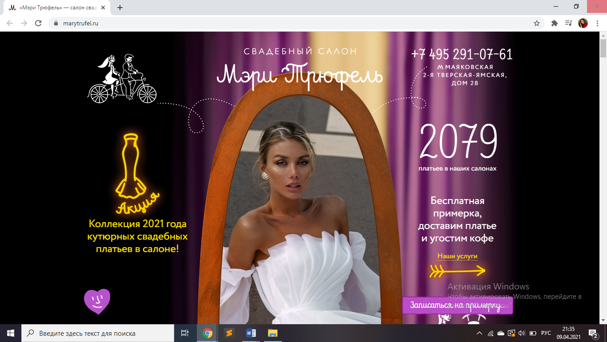

Рисунок 1.1 – Сайт свадебного салона «Мэри Трюфель»

Гиперссылка на сайт: <https://marytrufel.ru/>

#### 2.3.2 Свадебный салон «Валенсия»

Сайт салона «ВАЛЕНСИЯ» показан на рисунке 1.2. Он очень удобен в навигации, можно легко ориентироваться по сайту, имеет простое оформление с преобладанием белых тонов и акцентными серыми цветами. Имеется широкий ассортимент, который разделен на определенные виды, что позволяет найти именно то свадебное платье, которое поможет сделать акцент на вашей индивидуальности.

Недостатки данного сайта в том, что он очень загроможден, очень много информации сразу бросается в глаза и рассеивает внимание. Слишком мелкий шрифт в разделе основного контента.

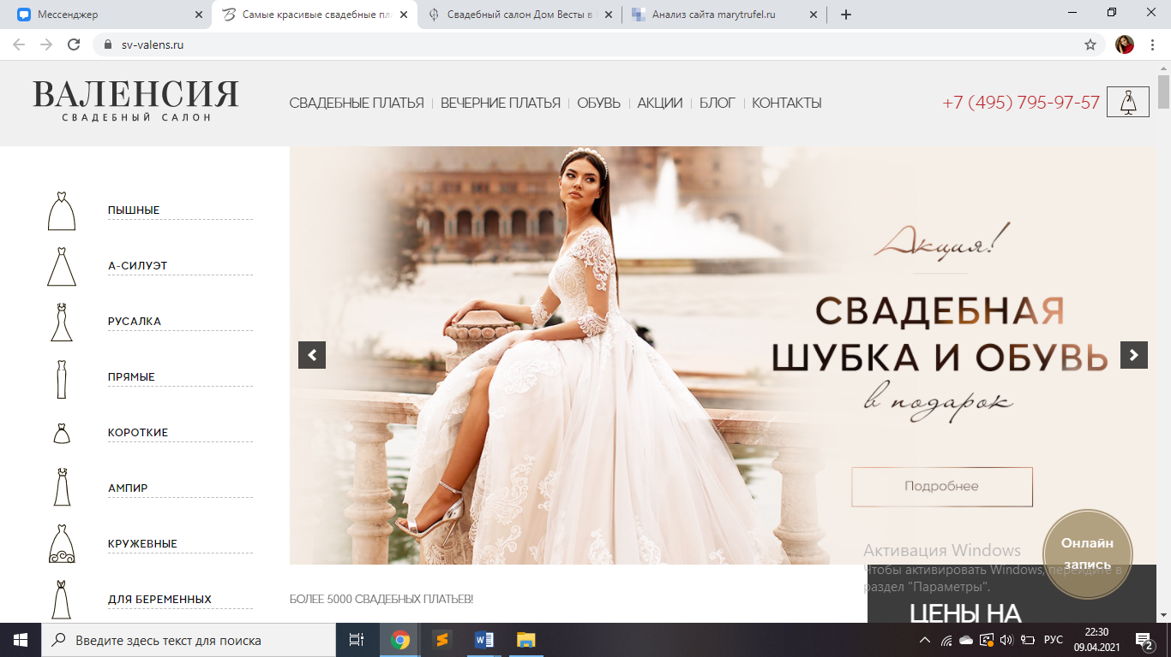

Рисунок 1.3.2 – Сайт свадебного салона «Валенсия»

Гиперссылка на сайт: <https://www.sv-valens.ru/>

#### 2.3.3 Свадебный салон «ДОМ ВЕСТЫ»

Сайт салона «ДОМ ВЕСТЫ» имеет отзывчивый дизайн и оформление, как показано на рисунке 1.3. В шапке есть кнопка с переходом на каталог, что помогает пользователям найти необходимую информацию без длительного поиска. Имеется простая и удобная форма, которая помогает сразу же точно подобрать платье по размеру и по цене, на которую рассчитывает клиент. Важным достатком является присутствие адаптации, что может привлечь клиентов, которые зашли не с компьютера, а с мобильного устройства. Также к плюсам можно отнести приятную цветовую палитру, состоящую из трёх цветов, что является оптимальным набором для приятного просмотра страницы.

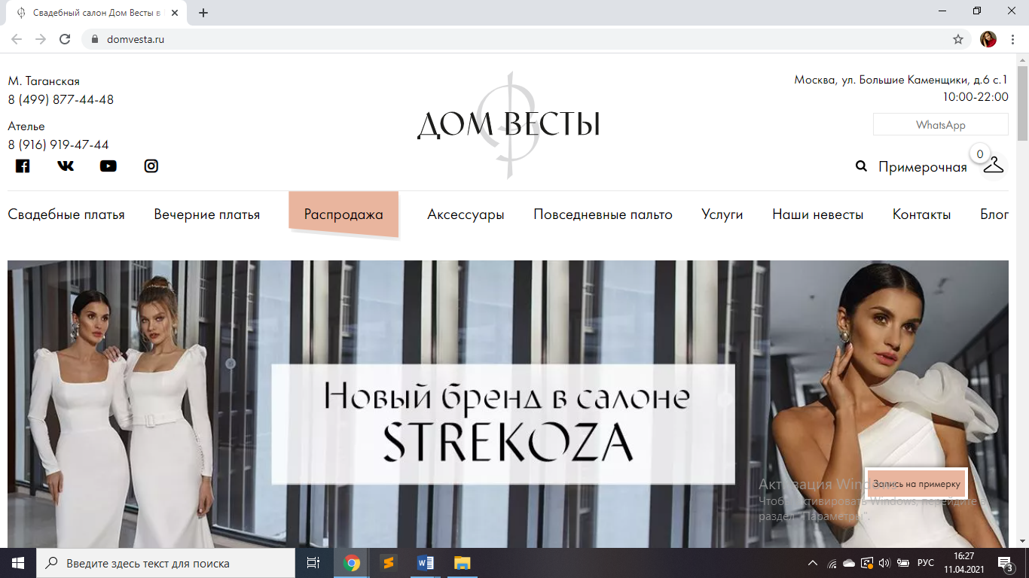

Рисунок 1.3 – Сайт свадебного салона «ДОМ ВЕСТЫ»

Гиперссылка на сайт: <https://domvesta.ru/>

### 2.4 Выбор программных средств для разработки сайта

#### 2.4.1 Sublime Text

На рисунке 1.4 изображен логотип Sublime Text



Рисунок 1.4 – Sublime Text

Sublime Text – это кроссплатформенный текстовый редактор, разработанный для пользователей, которые ищут эффективный, но минималистский инструмент для редактирования кода. Редактор, конечно же, прост, в котором отсутствуют панели инструментов или диалоговые окна.

Возможности:

* Быстрая навигация (Goto Anything);
* Командная палитра (Command Palette);
* [API](https://ru.wikipedia.org/wiki/API) [плагинов](https://ru.wikipedia.org/wiki/%D0%9F%D0%BB%D0%B0%D0%B3%D0%B8%D0%BD) на [Python](https://ru.wikipedia.org/wiki/Python" \o "Python);
* Одновременное редактирование (Split Editing);
* Высокая степень настраиваемости (Customize Anything).

#### 2.4.2 Figma

Figma – онлайн-сервис для разработки интерфейсов и прототипирования с возможностью организации совместной работы в режиме реального времени. Его интерфейс приведен на рисунке 1.5

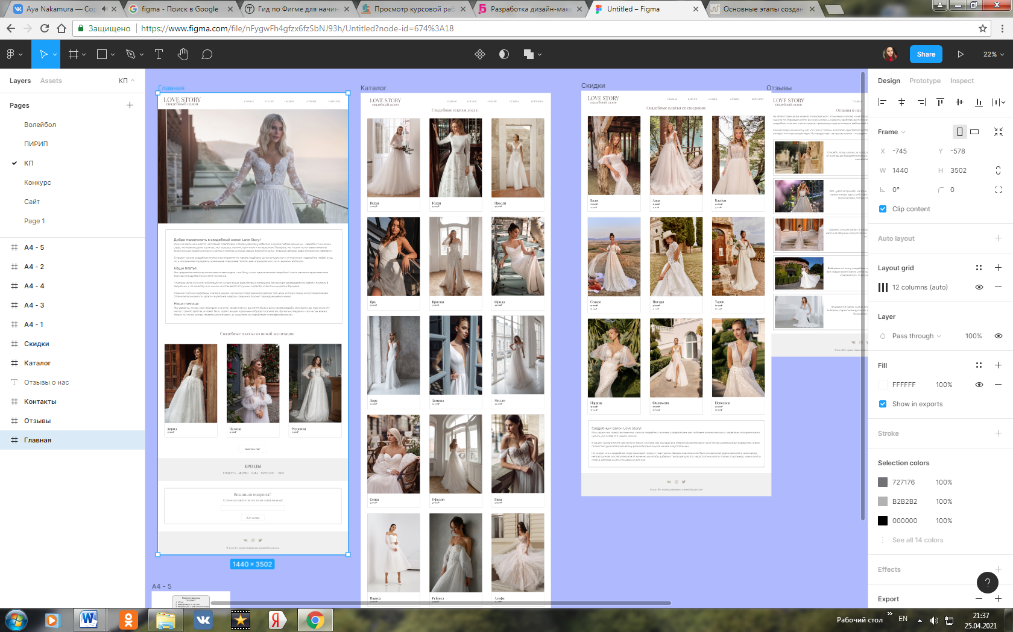

Рисунок 1.5 – Figma

В данном редакторе реализована интеграция с корпоративным мессенджером [Slack](https://ru.wikipedia.org/wiki/Slack" \o "Slack) и инструментом прототипирования [Framer](https://ru.wikipedia.org/w/index.php?title=Framer&action=edit&redlink=1" \o "Framer (страница отсутствует)). Используется как для создания упрощённых прототипов интерфейсов, так и для детальной проработки дизайна интерфейсов мобильных приложений, веб-сайтов, корпоративных порталов.

Возможности:

* Прототипирование в Figma;
* Атрибуты кода;
* Доступ для просмотра и комментирования;
* Хранение документов без ограничений;
* Импорт документов из Sketch и других форматов.

#### 2.4.3 Photoshop

Adobe Photoshop – многофункциональный [графический редактор](https://ru.wikipedia.org/wiki/%D0%93%D1%80%D0%B0%D1%84%D0%B8%D1%87%D0%B5%D1%81%D0%BA%D0%B8%D0%B9_%D1%80%D0%B5%D0%B4%D0%B0%D0%BA%D1%82%D0%BE%D1%80), разрабатываемый и распространяемый компанией [Adobe Systems](https://ru.wikipedia.org/wiki/Adobe" \o "Adobe). В основном [работает с растровыми изображениями](https://ru.wikipedia.org/wiki/%D0%A0%D0%B0%D1%81%D1%82%D1%80%D0%BE%D0%B2%D1%8B%D0%B9_%D0%B3%D1%80%D0%B0%D1%84%D0%B8%D1%87%D0%B5%D1%81%D0%BA%D0%B8%D0%B9_%D1%80%D0%B5%D0%B4%D0%B0%D0%BA%D1%82%D0%BE%D1%80), однако имеет некоторые [векторные](https://ru.wikipedia.org/wiki/%D0%92%D0%B5%D0%BA%D1%82%D0%BE%D1%80%D0%BD%D0%B0%D1%8F_%D0%B3%D1%80%D0%B0%D1%84%D0%B8%D0%BA%D0%B0) инструменты. Продукт является лидером рынка в области коммерческих средств редактирования растровых изображений и наиболее известной программой разработчика. Его интерфейс показан на рисунке 1.6



Рисунок 1.6 – Photoshop

Возможности:

* улучшение качества отсканированных, отпечатанных снимков, устранение дефектов цветопередачи во время съемки;
* создание многослойного изображения с возможностью редактирования каждого в отдельности для передачи глубины цвета, работы со сложной графикой;
* монтирование фотографий и картинок, отдельных элементов в коллажи;
* восстановление старых снимков, ретушь фотографий;
* подготовка к печати на принтере или в интернете и мгновенная публикация файлов;
* работа со стандартными форматами для растровых и векторных изображений;
* раскрашивание черно-белых файлов

Выводы по разделу:

1. В данном разделе проведен анализ предметной области.
2. Рассмотрена структура данных для создания сайта.
3. Выделены обязательные атрибуты всех сущностей**.**
4. Выделены основные функциональные возможности и требования к сайту
5. При анализе рынка программных продуктов было выяснено, что

* во многих сайтах отсутствует адаптация, что мешает при просмотре сайта на экранах различного разрешения.
* Грамотный дизайн не только удерживает внимание пользователя, но и вызывает эстетическое впечатление.
* Современный сайт должен быть удобным для пользователя.

1. Для создания данного проекта выбран программный продукт Sublime Text 3, так как он является удобным для создания сайта и обладает широким рядом возможностей.

## 3 Проектная часть

### 3.1 Разработка структуры сайта

Разработка структуры веб-сайта является одним из ключевых моментов его создания, который в большей степени определяет эффективность его функционирования в будущем. С технической точки зрения структура сайта – это не что иное, как все его страницы, расположенные в порядке их значимости для пользователей, то есть иерархии.

Разрабатывая структуру для будущего сайта, очень важно учитывать то, что сегодня выигрывают, прежде всего, те интернет-ресурсы, которые могут обеспечить своим пользователям быстрый доступ к любой информации, находящейся на их страницах.

Структура сайта показана на рисунке 3.1 и состоит из следующих разделов:

* Главная.
* Каталог.
* Скидки.
* Отзывы.
* Контакты.

Главная страница включает в себя название свадебного салона, сверху слева находится логотип, справа на странице находится навигационное меню. В разделе «Каталог» будет представлен полный ассортимент свадебных платьев, их названия и цены. В разделе «Скидки» будет показан определенный товар, на который действуют скидка. Раздел «Отзывы» представляет собой отзывы покупателей, которые приобрели свадебное платье в салоне. В разделе «Контакты» содержится контактная информация салона.

Для поддержания сайта и эксплуатации веб-интерфейса системы управления сайта от посетителей не должно требоваться специальных технических навыков, знания технологий или программных продуктов, за исключением общих навыков работы с персональным компьютером и стандартным веб-браузером.

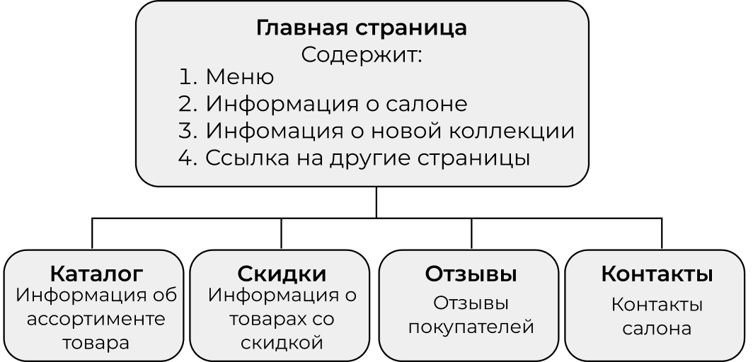

Рисунок 3.1 – Карта сайта

### 3.2 Создание дизайн-макета проекта

Вайрфрейм – это образ дизайна низкой точности. Он должен четко показывать: основою группу контента (Что?), структуру информации (Где?), описание и базовая визуализацию взаимодействия между интерфейсом и пользователем (Как?).

Вайрфреймы не бессмысленный набор серых блоков, его нужно рассматривать, как скелет дизайна и помнить, что вайрфреймы должны изображать каждую деталь финального продукта.

Визуализация должна быть построена по правилам эстетики, но сильно упрощена. Черный, серый и белый – это типичные цвета, которые понадобятся при создании вайрфрейма (можно добавить синего в конкретные ссылки).

Вайрфреймы обычно используются как документация к проекту. Поскольку они являются статичным и фиксированным способом отображения интерфейса, их нужно соответствующе описать.

На рисунке 3.2 представлен вайрфрейм главной страницы. В верхней части типовой страницы располагается шапка и навигационное меню сайта. В нижней части представлены ссылки на интернет-ресурсы и подвал.

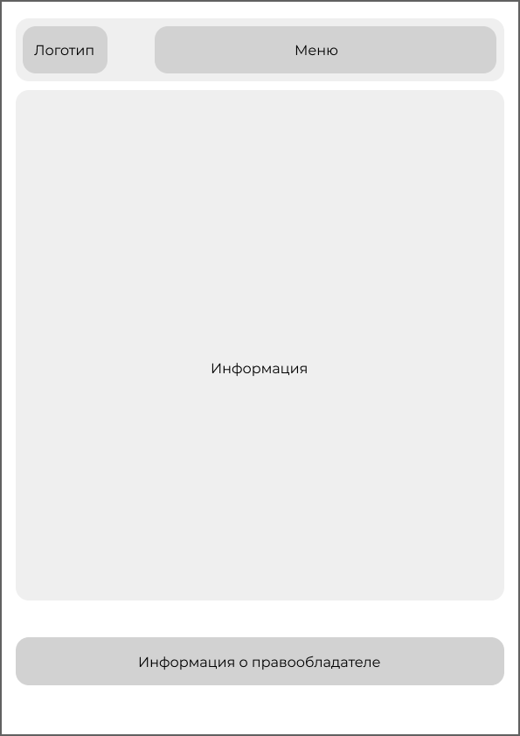

Рисунок 3.2 – Главная страница

Страница «Каталог» приведена на рисунке 3.3 и отличается тем, что на ней есть изображения свадебных платьев, поставленные в три столбца.

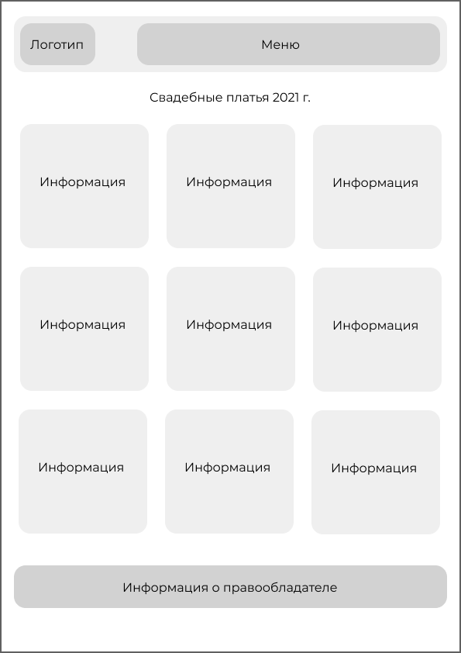

Рисунок 3.3 – Страница «Каталог»

Страница «Контакты» показана на рисунке 3.4 отличается тем, что здесь представлен блок, содержащий контактную информацию салона, так же имеется форма обратной связи и Google Карта.

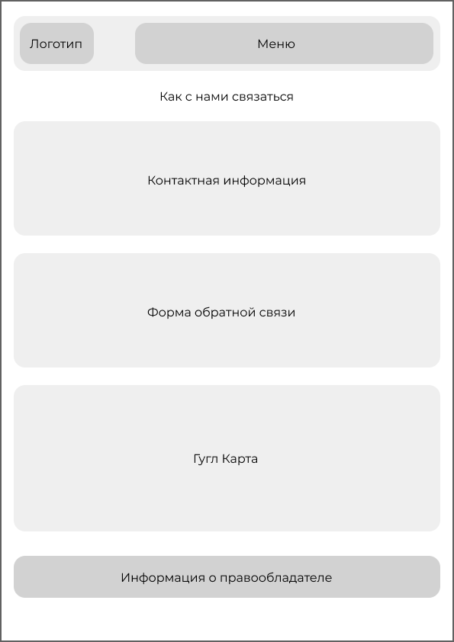

Рисунок 3.4 – Страница «Контакты»

На рисунке 3.5 показана страница «Отзывы». Она содержит блоки, с отзывами невест, которые делятся своими впечатлениями о своей покупке.

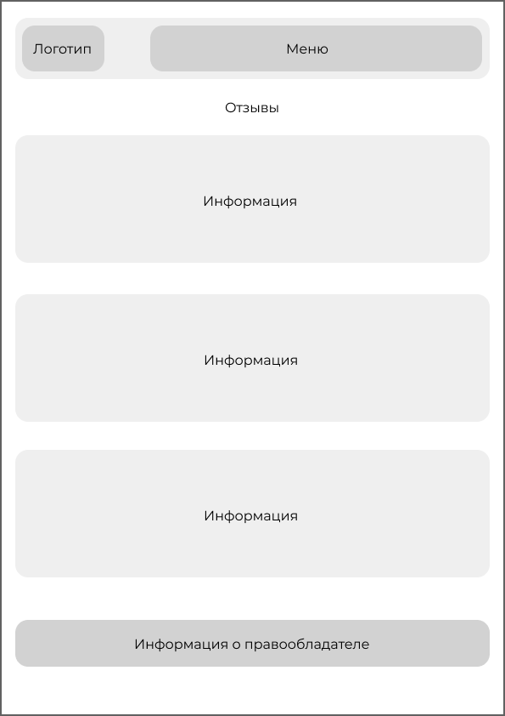

Рисунок 3.5 – Страница «Отзывы»

Дизайн-макет – это визуальный образ страницы, отображающий расположение и характеристики всех элементов, блоков и структуры в целом. От разработки дизайн-макета зависит качество работы верстальщика и программиста.

Для разработки графического материала был использован онлайн-сервис «Figma». Дизайн макет, созданный для сайта, показан на рисунке 3.6.



Рисунок 3.6 – Дизайн-макет в редакторе Figma.

На основании построенных вайрфреймов был разработан дизайн и выполнена реализация дизайна в виде верстки.

Стиль сайта минималистичный, показан на рисунке 3.7. В качестве фона был выбран белый цвет, который не напрягает зрение и не отвлекает от главной информации. Сайт должен быть удобен пользователям в плане навигации и интересен для многократного посещения.

Шапка сайта содержит название сайта. Название сайта необходимо для его идентификации. Прочитав название, посетитель должен понять, куда он попал, на домашнюю страницу, сайт организации или развлекательный портал.

Для навигации используется система контент-меню. Меню представляет собой текстовый блок (список гиперссылок) в верхней части страницы. Навигация предназначена для быстрого перехода от одной информации к другой.

Заголовки служат для краткого описания содержания информационного блока, к которому они относятся.

В подвале располагается информация о правообладателях.

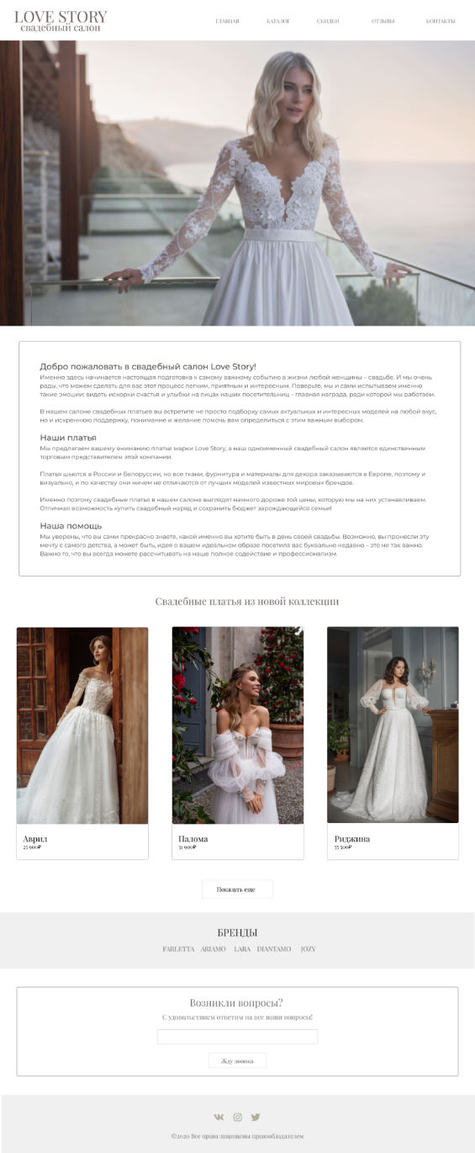

Рисунок 3.7 – Дизайн сайта

### 3.3 Прототипирование проекта

Прототипы используются в полной мере в тестировании пользователей. Такие симуляции финального взаимодействия формируют основу для качественных юзабилити-тестов еще до того, как начинается разработка.

Текст

текст

текст

текст

текст

текст

текст

текст

текст

текст

текст

текст

текст

текст

текст

текст

текст

текст

текст

текст

текст

текст

текст

текст

текст

текст

текст

текст

текст

текст

текст

текст

### 3.4 Техническая реализация проекта

На первом этапе создания сайта салона свадебных платьев «Love Story» проведен анализ различных интернет ресурсов, содержащих информацию по данной теме.

На втором этапе был создан макет сайта, который был необходим для создания шаблона сайта. После макета, был произведен шаблон с необходимыми в ней компонентами сайта. Дизайн сайта был сделан подобной данной дисциплине. В качестве фона был выбран белый цвет.

На третьем этапе были созданы дубликаты, которые были нужны для создания других разделов. Каждая страница была изменена под свой дизайн, и добавлена необходимая информация. Содержание страницы были отредактировано при помощи таблиц стилей в CSS.

Для создания сайта был использован текстовый редактор Sublime Text 3.

Для того чтобы написать сайт были использованы такие технологии разработки как HTML, CSS и Bootstrap.

Для начала я добавила пару тегов <html> … <html>, которые отвечали для создание HTML документа. Между ними располагается все содержимое моего сайта.

Чтобы страница имела красивый вид, мы привязываем к нему подключенные шрифты, стили и фреймворк Bootstrap (см. рисунок 3.8).

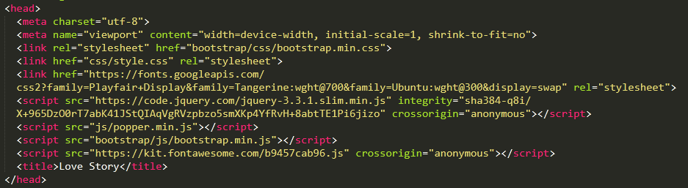 Рисунок 3.8 – Привязка файлов

Содержимое тега <title> … </title> это оглавление страницы. Его содержимое отображается на вкладке браузера. Это очень важный тег, так как именно он говорит поисковым системам, чему посвящена страница сайта. Таким образом, для того, чтобы страница попала в выдачу поисковой системы по определенному запросу, этот запрос должен присутствовать в теге  
 (см. рисунок 3.9).

Рисунок 3.9 – Оглавление страницы

Для описания внешнего вида страницы я использовала CSS. С помощью него я форматировала текст, задавала цвет фона (см. рисунок 3.10).

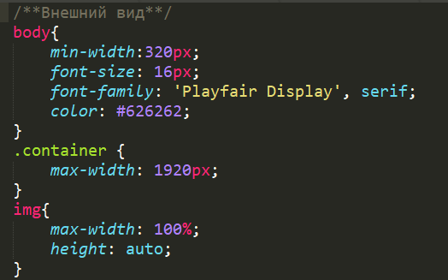

Рисунок 3.10 – Часть кода CSS

С помощью тега <a > … </a> был осуществлен переход между страницами сайта (см. рисунок 3.11).

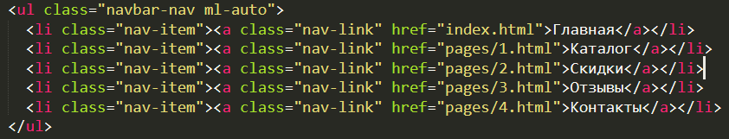Рисунок 3.11 – Пример текстовых ссылок

В шапке сайта находится логотип и навигационное меню (см. рисунок 3.12).



Рисунок 3.12 – Шапка сайта

В данном CSS коде (см. рисунок 3.13) прописывается стили для меню, а так же эффект при наведение на каждый пункт.

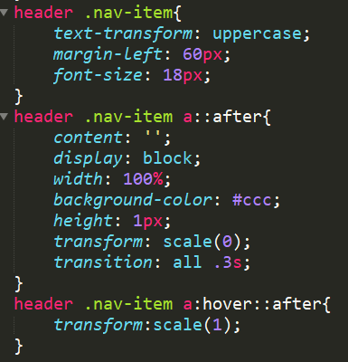

Рисунок 3.13 – CSS меню

Подвал имеет ссылки на социальные сети в виде логотипов этих сетей, а так же имеется символ копирайта (см. рисунок 3.14).

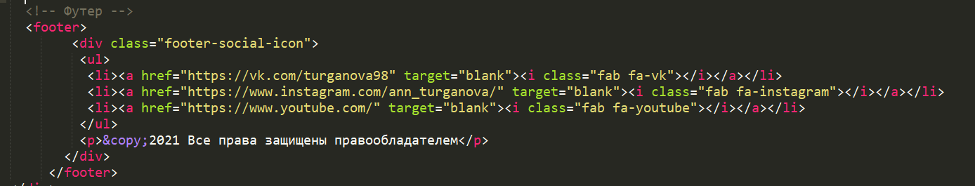 Рисунок 3.14 – HTML подвал

В CSS коде прописано расположение логотипов социальных сетей и их размер (см. рисунок 3.15).

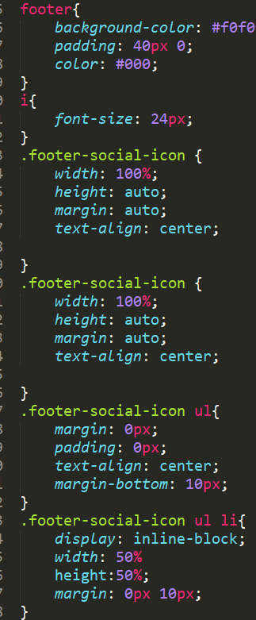

Рисунок 3.15 – CSS для подвала

В итоге получается такой подвал, который имеет сероватый оттенок с черным текстом (см. рисунок 3.16

Рисунок 3.16 – Подвал

### 3.2 Тестирование сайта

Тестирование – это процесс, который заключается в проверке соответствия программного продукта или сайта заявленным характеристикам и требованиям, требованиям эксплуатации в различных окружениях, с различными нагрузками, требованиям по безопасности, требованиям по эргономике и удобству использования.

Протестировав сайт «Love Story» были обнаружены 8 ошибок (см. рисунок 3.17), самая распространенная ошибка являлась, что в тэге <img> … </img> должен быть атрибут alt.

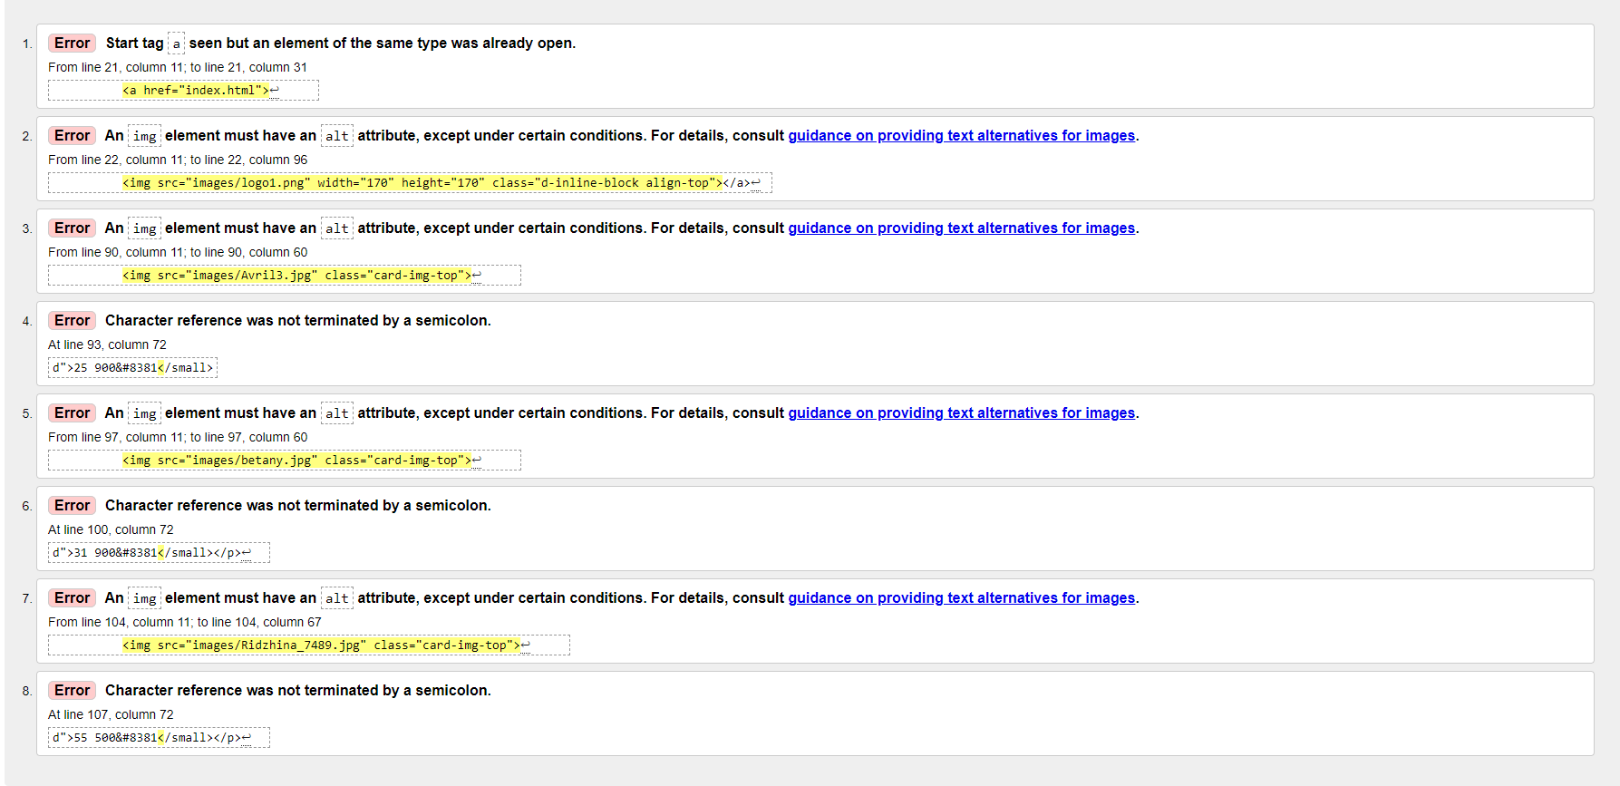

Рисунок 3.17 – Ошибки

Устранив баги в html документе, программа не выявила новых ошибок (см. рисунок 3.18).

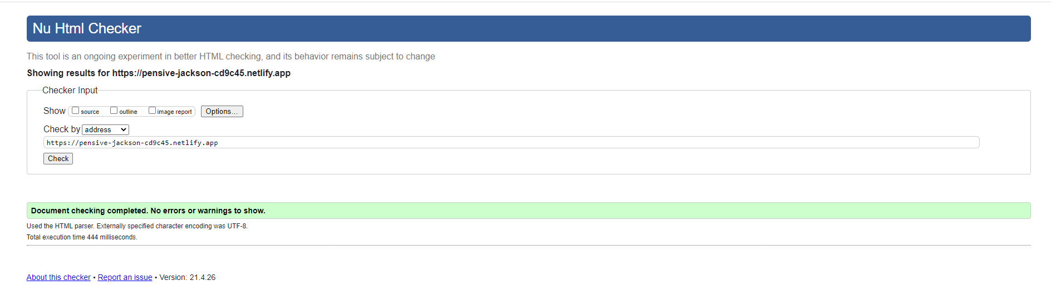

Рисунок 3.18 – Тестирование

При создании веб-сайта важно не просто убедиться, что дизайн красивый, а сборка комплексная. Должна присутствовать полная уверенность, что сайт работает отлично, прежде чем его выпустят для широкой публики. Именно для этого на веб-сайте проводится ряд тестов, специально предназначенных для ознакомления со всеми функциональными возможностями сайта, чтобы попытаться найти любую проблему, большую или маленькую, которая может заставить пользователей испытать какие-либо неудобства.

Выводы по разделу:

1. Шапка сайта с названием и ссылками на другие страницы находится наверху;
2. иже находится основной текст с кнопкой «Наверх», для легкого перемещения по разделу;
3. Сайт содержит пять разделов, названные в соответствии с их содержанием, для того чтобы пользователь мог с легкостью найти нужное;
4. Чтобы облегчить работу над сайтом, был создан шаблон, при помощи которого были созданы остальные разделы с некоторыми изменениями;
5. При помощи таблицей стилей CSS можно придать сайту необходимый вид и дизайн;
6. С помощью HTML очень просто размещать контент на странице;

# ЗАКЛЮЧЕНИЕ

Данная тема проекта была выбрана не случайно. Она предназначена для невест, которые находятся в поиске салона свадебных платьев.

Данная тема очень актуальна на сегодняшний день. Данный сайт был создан для того, чтобы облегчить невестам процесс выбора свадебного платья. Этот сайт полюбит каждая невеста, которая находится в поиске важного для себя наряда — свадебного платья. Здесь вы можете познакомиться с большим ассортиментом свадебных платьев и найти свадебное платье мечты.

Основная направленность курсового проекта состоит в том, чтобы создать сайт салона свадебных платьев, который в дальнейшем будет развиваться и продолжать выпускать новые коллекции свадебных платьев, с учетом общих тенденций и специфики российского рынка свадебной моды.

Практическая ценность данного курсового проекта в том, что:

1. Во-первых, был получен большой опыт при разработке веб-сайта, в том числе освоены инструменты создания и оформления веб-страниц;
2. Во-вторых, благодаря данному веб-сайту пользователи могут познакомиться с продукцией свадебного салона и рассмотреть её более подробно;
3. В-третьих, была проделана большая работа по анализированию подобных сайтов.

Выполнив все задачи можно с уверенностью подвести итоги и выводы:

1. Рассмотрев похожие сайты, можно заметить, что структура сайтов в основном похожа, а именно в шапке сайта: панель навигации, логотип, название сайта. В поле контента содержится информация о сайте либо же последние новости сайта.
2. Макеты сайта являются одним из наиболее эффективных способов представления структуры сайта, а также отдельных страниц.
3. Для верстки сайта лучше всего использовать платформы для удобной разработки, а также HTML и CSS.

# СПИСОК ИСПОЛЬЗОВАННЫХ ИСТОЧНИКОВ

1. Киселев С.В. Веб-дизайн: учеб. пособ. для студ. учреждений сред. проф. образования / С.В.Киселев. – 6-е изд., стер. – М.: Издательский центр "Академия", 2015. – 64 с.
2. Федорова Т.Н. Сопровождение информационных систем: учеб. для студ. учреждений сред. проф. образования / Г.Н. Федорова.– М.: Издательский центр "Академия", 2018.–320 с.
3. Руководство по веб-технологиям [сайт] – URL: https://webref.ru/
4. HTML5CSS.RU [сайт] – URL: https://html5css.ru/bootstrap4/default.php
5. Основы создания сайта [сайт] – URL: <https://webformyself.com/osnovy-sozdaniya-sajta/>
6. АРПП Отечественный Софт [сайт] URL: [https://arppsoft.ru/n- ews/review/9198/](https://arppsoft.ru/n-%20ews/review/9198/)

# ПРИЛОЖЕНИЕ А

Таблица 3.1 – Техническое задание на разработку сайта

|  |  |
| --- | --- |
| Общие сведения | |
| Назначение документа | Настоящее Техническое задание определяет требования и порядок разработки сайта свадебного салона «Love Story». |
| Заказчик | Федотова Наталья Ивановна — преподаватель МЦК-ЧЭМК. |
| Исполнитель | Турганова Анна Витальевна |
| Основание для разработки сайта | Основанием для разработки сайта является задание для курсового проектирования по МДК.08.01 «Проектирование и разработка интерфейсов пользователя» |
| Плановые сроки начала и окончания работ по созданию сайта | Начало работ: 01.04.2021  Окончание работ: 05.05.2021  Содержание и длительность отдельных этапов работ приведены в разделе настоящего ТЗ. Сроки, состав и очередность работ являются ориентировочными и могут изменяться по согласованию с Заказчиком. |
| Порядок оформления и предъявления результатов работ | Работы по созданию сайта производятся и принимаются поэтапно.  По окончании каждого из этапов работ, перечисленных в разделе настоящего ТЗ, Исполнитель представляет Заказчику соответствующие результаты, и стороны подписывают Акт сдачи-приемки работ |
| Назначение и цели создания сайта | |
| Назначение сайта | Сайт должен представлять салон свадебных платьев в Интернете, поддерживать ее положительный и современный имидж, знакомить посетителей с ассортиментом компании. |
| Цели создания сайта | Цель сайта – познакомить посетителей с салоном свадебных платьев, направлениями ее деятельности и ассортиментом товара, предоставить информацию о способах приобретения товара.  Сайт должен представлять собой информационную структуру, доступную в сети Интернет под доменным именем |
| Требования к персоналу | Для поддержания сайта и эксплуатации веб-интерфейса системы управления сайтом (CMS) от персонала не должно требоваться специальных технических навыков, знания технологий или программных продуктов, за исключением общих навыков работы с персональным компьютером и стандартным веб-браузером. |

Продолжение таблицы 3.1

|  |  |
| --- | --- |
| Требования к разграничению доступа | Информация, размещаемая на сайте, является общедоступной.  Пользователей сайта можно разделить на 3 группы в соответствии с правами доступа:   * редактор (сотрудник Заказчика); * администратор (сотрудник Исполнителя); * посетители   Посетители имеют доступ только к общедоступной части сайта  Доступ к административной части имеют пользователи с правами редактора и администратора.  Редактор может редактировать материалы разделов.  Администратор может выполнять все те же действия, что и Редактор, и кроме того:   * добавлять пользователей с правами Редактора; * добавлять и удалять разделы сайта.   Доступ к административной части должен осуществляться с использованием уникального логина и пароля. Логин и пароль выдается администратором сайта. |
| Основные требования к сайту | |
| Структура сайта | Сайт должен состоять из следующих разделов:   * главная страница; * каталог; * скидки; * отзывы; * контакты. |
| Навигация | Пользовательский интерфейс сайта должен обеспечивать наглядное, интуитивно понятное представление структуры размещенной на нем информации, быстрый и логичный переход к разделам и страницам. Навигационные элементы должны обеспечивать однозначное понимание пользователем их смысла: ссылки на страницы должны быть снабжены заголовками, условные обозначения соответствовать общепринятым. Графические элементы навигации должны быть снабжены альтернативной подписью.  Система должна обеспечивать навигацию по всем доступным пользователю ресурсам и отображать соответствующую информацию. Для навигации должна использоваться система контент - меню. Меню должно представлять собой текстовый блок (список гиперссылок) в левой колонке или в верхней части страницы (в зависимости от утвержденного дизайна).  Для разделов, содержащих подразделы, должно быть предусмотрено выпадающее подменю.  При выборе какого-либо из пунктов меню пользователем должна загружаться соответствующая ему информационная страница (новостная лента, форма обратной связи и пр.), а в блоке меню (или в основной части страницы в зависимости от утвержденного дизайна) открываться список подразделов выбранного раздела. |

Продолжение таблицы 3.1

|  |  |
| --- | --- |
| Наполнение сайта (контент) | Страницы всех разделов сайта должны формироваться программным путем на основании информации из базы данных на сервере.  Модификация содержимого разделов должна осуществляться посредством администраторского веб-интерфейса (системы управления сайтом), который без применения специальных навыков программирования (без использования программирования и специального кодирования или форматирования) должен предусматривать возможность редактирования информационного содержимого страниц сайта. Наполнение информацией должно проводиться с использованием шаблонов страниц сайта.  В рамках разработки сайта Исполнитель должен обеспечить ввод представленной Заказчиком статической информации в создаваемые динамические разделы (с учетом предусмотренной настоящим ТЗ функциональности). Текстовая информация должна предоставляться Заказчиком в виде отдельных файлов формата MS Word 2003 (DOC). Названия файлов должны соответствовать названиям разделов. Перед передачей текстов Исполнителю они должны быть вычитаны и отредактированы. Графический материал должен предоставляться в формате JPG. По возможности, названия графических файлов должны отражать содержимое файла. Изображения для галерей и разделов сайта должны размещаться в папках или архивах с названиями соответственно галерее или разделу сайта, для которых они предназначаются.  Исполнитель должен обеспечить обработку иллюстраций для приведения их в соответствие с техническими требованиями и HTML-верстку подготовленных материалов. При необходимости дополнительной обработки (набор, вычитка, сканирование, ретушь, монтаж, перевод и т.п.) силами Исполнителя она должна осуществляться в рамках отдельного соглашения с Заказчиком.  После сдачи сайта в эксплуатацию информационное наполнение разделов, включая обработку и подготовку к публикации графических материалов, должно осуществляться Заказчиком самостоятельно или на основании отдельного договора на поддержку сайта. |
| Типовые статические страницы | Типовые страницы могут изменяться, редактироваться или дополняться в административной части сайта.  Для каждой типовой статической страницы в административной части заполняются такие поля:  Заголовок (длина не более 125 символов).  Полный текст страницы (количество сопроводительных иллюстраций в нём не ограничено, количество символов в одной статье – не более 15000; тексту может быть придано подчеркнутое, *наклонное* и жирное начертание). |
| Требования к размещению файлов | Сайт должен иметь полноценную локальную версию, следовательно весь контент должен быть структурирован и находиться в соответствующих папках с проектом. |

Продолжение таблицы 3.1

|  |  |
| --- | --- |
| Требования к дизайну | |
| Общие требования | Стиль сайта можно описать как современный, деловой. В качестве фонового цвета рекомендуется использовать белый или светлые оттенки голубого и зелёного. Оформление сайта должно оставлять ощущение свежести и чистоты – в качестве иллюстраций можно использовать изображения с зелёным полем и чистым небом.  Оформление не должно ущемлять информативность: хотя на сайте и должно быть довольно много графики, он должен быть удобен пользователям в плане навигации и интересен для многократного посещения. |
| Типовые навигационные и информационные элементы | |
| Шапка сайта | Шапка сайта должна содержать логотип и название компании, изображение, а также контактную информацию. |
| Основное поле контента | Основное поле контента должно располагаться в центре страницы. В этом поле отображается основное содержание выбранного раздела. Стилевое оформление материалов и их элементов (ссылок, заголовков, основного текста, изображений, форм, таблиц и т.п.) должно быть единым для всех страниц веб-сайта. |
| Подвал | В подвале должна располагаться информация о правообладателях, ссылка на веб-сайт Разработчика. В случае регистрации сайта в веб-каталога в подложке могут располагаться счетчики данных каталогов. |
| Эскизы страниц | |
| Типовая страница | В верхней части типовой страницы должна располагаться шапка и навигационное меню сайта; середина страницы представляет собой основную контентную часть. В нижней части должна быть подложка.  В контентной области типовой статической страницы должен содержаться текст и, при необходимости, иллюстрации. |
| Требования к информационному обеспечению | |
| Требования к языкам программирования | Для реализации статических страниц и шаблонов должны использоваться языки HTML5 и CSS3. Исходный код должен разрабатываться в соответствии со стандартами W3C (HTML 5.0).  Для реализации интерактивных элементов клиентской части должны использоваться языки JavaScript. |
| Требования к лингвистическому обеспечению | Сайт должен быть выполнен на русском языке. |
| Требования к программному обеспечению | Программное обеспечение клиентской части должно удовлетворять следующим требованиям:  Веб-браузер: Internet Explorer 7.0 и выше, или Firefox 3.5 и выше, или Opera 9.5 и выше, или Safari 3.2.1 и выше, или Chrome 2 и выше;  Включенная поддержка javascript, Flash и cookies. |

Продолжение таблицы 3.1

|  |  |
| --- | --- |
| Порядок контроля и приемки сайта | |
| Виды, состав, объем и методы испытаний | Сдача-приемка выполненных работ должна осуществляться при предъявлении Исполнителем комплектов соответствующих документов и завершаться оформлением акта сдачи-приемки, подписанного Исполнителем и утвержденного Заказчиком.  Испытания сайта проводятся силами Исполнителя. |
| Общие требования к приемке сайта | Приемка сайта должна проводиться приемочной комиссией, в состав которой должны входить представители Заказчика и Исполнителя, в течение трех рабочих дней после завершения работ. Результаты работы комиссии должны оформляться актом, подписанным членами комиссии и утверждённым Заказчиком. |
| Требования к составу и содержанию работ по вводу сайта в эксплуатацию | Для создания условий функционирования, при которых гарантируется соответствие создаваемого сайта требованиям настоящего ТЗ и возможность его эффективной работы, в организации Заказчика должен быть проведен определенный комплекс мероприятий.  Для переноса сайта на хостинг необходимо, чтобы параметры хостинга соответствовали требованиям, указанным в настоящем ТЗ. |

Подробнее на РБК:  
https://trends.rbc.ru/trends/industry/61b9c57b9a79471328bbbf19